### 课程社区系统

成员： 信计132 陈曼婷

概述：

主要实现俩个功能模块，1. 用户管理， 2. 课程管理

功能简介：

1. 用户管理：
   1. 登录、注册、注销用户
   2. 修改密码、账户信息、头像
2. 课程管理
   1. 开设课程
   2. 选课
   3. 编辑或者删除我开设的课程
   4. 退选我选课的课程
   5. 查看我开设的课程的学生成员，并能移除学生成员
3. 其它
   1. 查看学生列表分页
   2. 登录的验证码
   3. 注册账号时，用户名有无被注册实时验证
   4. 课程管理拦截，需登录权限后才能操作

程序结构&设计思想：

用了struts和Hibernate框架

用户与课程采用一对多的关系。{没给sql文件，}

业务逻辑不是很复杂，写了实体层、service层和action层，没写DAO层..

QAQ..

目录结构在图一。

遇到的问题：

1. 数据库的设计
2. 图片的上传
3. 分页功能的实现
4. 框架的学习
5. 很多....

分析总结：

利用MVC模式，把程序分成三层结构，降低各层之间的耦合度，大大提高了灵活性，使得程序更加利于开发、扩展和维护。

Hibernate框架主要作用于Model层，对象模型转化成关系模型让设计对象化。

struts框架：通过拦截请求，实现视图分配，还能够拦截文件，自定义拦截器用来拦截未登录用户等...

这些框架不仅提高了我们平时开发效率，它们的一些设计模式思想更是开拓了我们的思维！I love JAVA！(///w///)

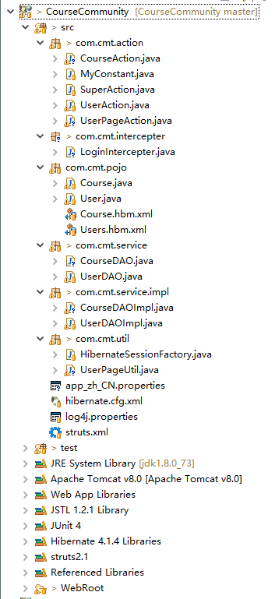

图1